|  |  |
| --- | --- |
| **Экспонент (участник)** |  |
| **Название компании-плательщика** |  |
| **Наименование компании для**  **официального анонсирования** |  |
| **Юридический адрес компании**  **(с индексом)** |  |
| **Почтовый адрес компании** |  |
| **Контактное лицо (Ф.И.О полностью, должность)** |  |
|  |
| **Телефон:** |  |
| **E-mail:** |  |
| **Web:** |  |

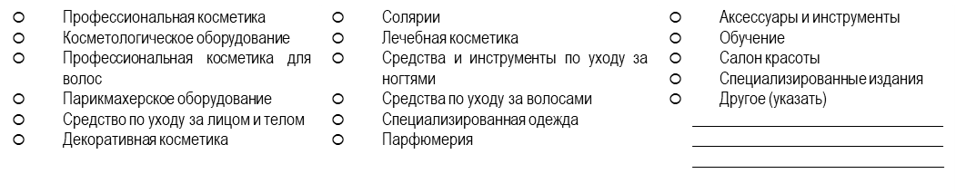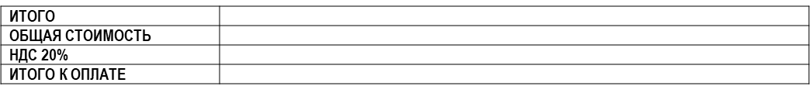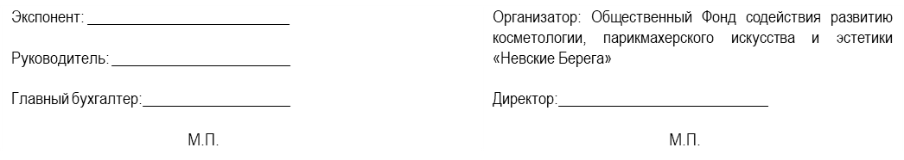

**Основной вид деятельности** (отметьте галочкой):

ЗАЯВКА НЕ РЕГИСТРИРУЕТСЯ БЕЗ ПОДПИСИ И ПЕЧАТИ

1. Регистрационный сбор ____________________________________ **15 000** рублей

2. Необорудованная площадь ________________м2 х _______ рублей за кв.м. ___________ рублей

3. Застройка стенда и дополнительное оборудование заказывается отдельно согласно Формы 2.2.

Дата: __________________ Номер стенда: _______________

**С УСЛОВИЯМИ УЧАСТИЯ ОЗНАКОМЛЕН**

На основе предоставленной заявки заполняется договор на участие в выставке.

21-23 НОЯБРЯ 2019

ЗАЯВКА НА УЧАСТИЕ В ВЫСТАВКЕ